新疆维吾尔自治区新疆生产建设兵团
语文试题卷
2025年初中学业水平考试
考生须知:1.本试卷分为试题卷和答题卷两部分,试题卷共8页,答题卷共2页。
2.满分150分。考试时间150分钟。
3.考生必须在答题卷上答题,在草稿纸、试题卷上答题无效。
一、积累(共23分)
阅读下面的文段,完成下面小题。
辽阔大地，沧桑巨变。新疆，正在向世界展示着大国基建的硬核实力和高质量发展的雄心魄力。天山胜利邃道贯通，天堑变通途，让旅途冲破山川束缚，为区域经济发展按下加速键；阿尔塔什水利枢扭工程建成，全力发挥发电、防洪、灌概等综合效益；西气东输架起澎湃动脉，让清洁能源走进千家万户，将西部能源血脉注入东部经济心脏；布满梭梭与红柳的戈壁上，一列列输电铁塔高高耸立，铁塔之间绵长的导线，传送着火电、风电、太阳能发电电能……广袤的新疆大地上，一项项“当惊世界殊”的宏大工程汇聚成一幅波澜壮阔的新时代画卷，新疆人民的自豪感( )。
1. 请用正楷字将文中画线的句子工整地书写在田字格里。

2. 下列词语中字音不正确的一项是（ ）
A. 魄力（pò） B. 天堑（qiàn） C. 澎湃（bài） D. 耸立（sǒng）
3. 下列词语中字形正确的一项是（ ）
A. 邃道 B. 束缚 C. 枢扭 D. 灌概
4. 填入文中括号内的成语恰当的一项是（ ）
A. 当之无愧 B. 不期而至 C. 相得益彰 D. 油然而生
5. 下列关于文学文化常识的表述不正确的一项是（ ）
A. 《战国策》是西汉刘向根据史料编辑整理成的纪传体史书，《邹忌讽齐王纳谏》《周亚夫军细柳》均出自其中。
B. 《无言之美》的作者是美学家、翻译家朱光潜，他的主要作品有《文艺心理学》《谈美》《西方美学史》等。
C. 《蝉》的作者是法国昆虫学家法布尔，他的《昆虫记》行文活泼、语言诙谐，常常以拟人手法表现昆虫世界。
D. “闾”是指居民聚居处。古代二十五家为一间，贫者居闾左，富者居闾右，所以用“闾左”来指代贫苦人民。
6. 请在横线处填写相应古诗文名句，完成积累卡片。
手法 | 古诗文名句 | 出处
情景交融 | （1）________，飞鸟相与还。 | 陶渊明《饮酒（其五）》
虚实结合 | （2）黄鹤一去不复返，________。  （3）夜阑卧听风吹雨，________。 | 崔颢《黄鹤楼》  陆游《十一月四日风雨大作（其二）》
巧用修辞 | （4）万里赴戎机，________。  （5）________，千树万树梨花开。 | 《木兰诗》  岑参《白雪歌送武判官归京》
化用典故 | （6）________，________。  （7）闲来垂钓碧溪上，________。 | 杜牧《赤壁》  李白《行路难（其一）》

二、活动（共19分）
复兴中学的同学正在为研学做准备,请你参与。
【活动一】锦绣旅程
7. 同学们想去观赏被称为“沙漠奇迹”的于田玫瑰，下面是小语同学的推介文稿片段。请在横线处补写一个句子，使上下文衔接合理。
于田沙漠玫瑰是生长在高地沙漠的玫瑰品种。眼下，数万亩玫瑰花竞相绽放。玫瑰历经1500多年的精耕细作和驯化培育， ；夏季，玫瑰在高温干燥的气候和透气性好的砂质土壤中生长；冬季,玫瑰在雪水较少的环境下进入休眠，需水量减少。原本娇弱的玫瑰，在这里变成了防风固沙的“生态卫士”。如今，塔克拉玛干沙漠锁边带的红柳、沙枣树茁壮挺立，成片玫瑰点缀其间，处处都是独特的风景。
【标志介绍】
8. 小文同学准备将“新疆旅游”标志放在研学手册中。根据语境，在横线处填写恰当的内容。
“新疆旅游”标志整体线条灵动飘逸，像随风飘起的艾德莱斯绸，又好似（1）_____。标志由代表天空的蓝色、代表自然的绿色、代表新疆热情和金色阳光的红黄两色构成。标志的主体创意造型来源于“（2）_____”字，体现新疆“三山夹两盆”的地貌特征。组合采用“新疆是个好地方”及“XINJIANG TOURISM”的中英文，彰显了新疆旅游的国际化视野与现代发展理念，缀以篆书印章表达传承与创新。整个标志，象征着新疆旅游（3）_____。
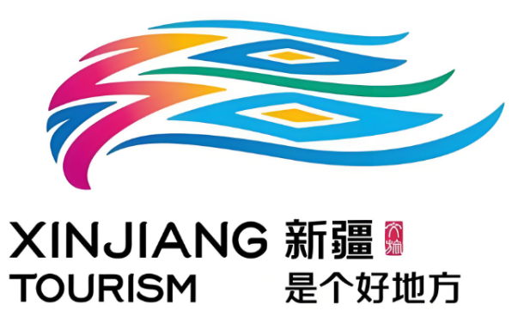
9. 筹备小组在班级群里交流研学事宜。下面对话中表达准确、得体的一项是（ ）
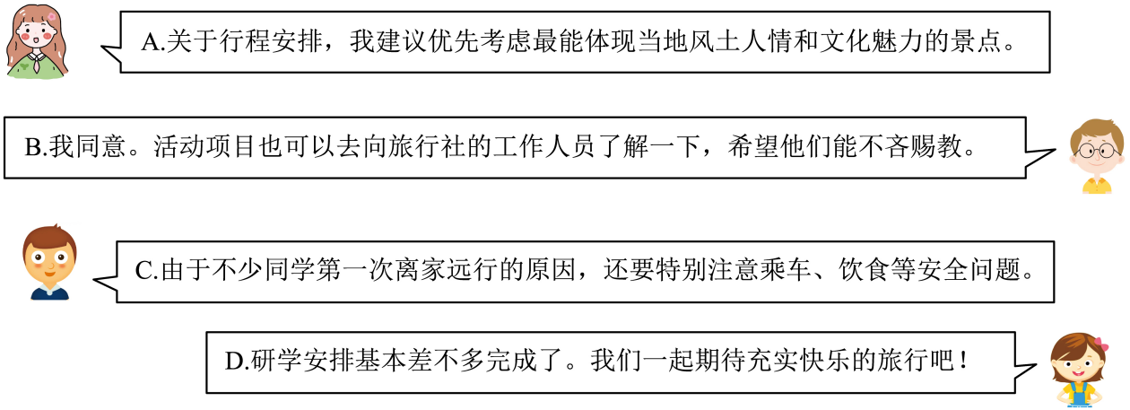
A. A B. B C. C D. D
【活动二】名著撷英
10. 同学们策划“跟着名著去研学”活动。下面表述有误的一项是（ ）
A. 北京——体验《骆驼祥子》展现的老北京民俗风情和胡同里的大杂院生活。
B. 绍兴——游览《朝花夕拾》中那个陪伴少年鲁迅成长的奇趣无穷的百草园。
C. 汨罗江——了解《经典常谈》中重点介绍和详细考证的端午龙舟习俗起源。
D. 延安——感受纪实作品《红星照耀中国》高度赞扬的艰苦奋斗的革命精神。
11. 话剧社团计划改编名著片段，参加研学演出。下面讨论记录中有一组不恰当，请找出来并说明理由。
《水浒传》  改编组 | 选择“大闹野猪林”的情节，表演鲁智深在野猪林解救刺配途中的林冲这一片段，演员用表情、动作展现鲁智深胆大心细、嫉恶如仇的特点。
《西游记》  改编组 | 选择“真假美猴王”的部分，演员表演孙悟空从强盗手中救回唐僧的片段，突出孙悟空因为埋怨唐僧好坏不辨，一怒之下主动离开的情节。
《海底两万里》  改编组 | 聚焦尼摩船长大战章鱼的场面，用AI制作海洋和巨型章鱼的背景及音效，演员需要用动作模拟惊险的过程，表现尼摩船长的英勇顽强。

12. 读书如同一段旅行，让我们获得精神的成长。请从下面的名著中任选一本，结合内容，谈谈你的感悟。
《简·爱》 《艾青诗选》 《钢铁是怎样炼成的》
三、阅读（共48分）
（一）古代诗歌阅读（3分）
13. 对这首词的理解和分析不正确的一项是（ ）
满江红
秋瑾
小住京华，早又是中秋佳节。为篱下黄花开遍，秋容如拭。四面歌残终破楚，八年风味徒思浙。苦将侬强派作蛾眉，殊未屑！
身不得，男儿列，心却比，男儿烈。算平生肝胆，因人常热。俗子胸襟谁识我？英雄末路当磨折。莽红尘何处觅知音？青衫湿！
A. 本词反映了作者渴望冲破枷锁、走向革命道路前夕的苦闷彷徨和雄心壮志，蕴含着强烈的爱国主义情怀。
B. 开头四句描写作者寓居北京，正值中秋，篱下开遍菊花，秋日风景显得更加明亮纯净，抒发作者愉悦之情。
C. “身不得，男儿列，心却比，男儿烈”，通过身与心的对比与反衬，写出作者不是男儿胜似男儿的刚烈豪迈。
D. 词的下片重在抒情，格调高昂激越。结尾处作者发出莽莽红尘知音难觅的叹息，表达无限的悲情与惆怅。
（二）文言文阅读（18分）
阅读【甲】【乙】两篇选文，完成下面小题。
甲】
①庆历四年春，滕子京谪守巴陵郡。越明年，政通人和，百废具兴，乃重修岳阳楼，增其旧制，刻唐贤今人诗赋于其上，属予作文以记之。
②予观夫巴陵胜状，在洞庭一湖。衔远山，吞长江，浩浩汤汤，横无际涯，朝晖夕阴，气象万千，此则岳阳楼之大观也，前人之述备矣。然则北通巫峡，南极潇湘，迁客骚人，多会于此，览物之情，得无异乎？
③若夫淫雨霏霏，连月不开，阴风怒号，浊浪排空，日星隐曜，山岳潜形，商旅不行，樯倾楫摧，薄暮冥冥，虎啸猿啼。登斯楼也，则有去国怀乡，忧谗畏讥，满目萧然，感极而悲者矣。
④至若春和景明，波澜不惊，上下天光，一碧万顷，沙鸥翔集，锦鳞游泳，岸芷汀兰，郁郁青青。而或长烟一空，皓月千里，浮光跃金，静影沉璧，渔歌互答，此乐何极！登斯楼也，则有心旷神怡，宠辱偕忘，把酒临风，其喜洋洋者矣。
⑤嗟夫！予尝求古仁人之心，或异二者之为，何哉？不以物喜，不以己悲，居庙堂之高则忧其民，处江湖之远则忧其君。是进亦忧，退亦忧。然则何时而乐耶？其必曰“先天下之忧而忧，后天下之乐而乐”乎！噫！微斯人，吾谁与归？时六年九月十五日。
（选自《范仲淹全集》）
【乙】
天祥至潮阳见弘范^{①}左右命之拜，不拜，弘范遂以客礼见之，与俱入厓山，使为书招张世杰。天祥曰：“吾不能捍父母，乃教人叛父母，可乎？”乃书所过零丁洋诗与之。其末有云：“人生自古谁无死，留取丹心照汗青。”弘范笑而置之。厓山破，军中置酒大会，弘范曰：“国亡，丞相忠孝尽矣，能改心以事宋者事皇上，将不失为宰相也。”天祥泫然出涕，曰：“国亡不能救，为人臣者死有余罪，况敢逃其死而二其心乎！”
（选自《宋史·文天祥传》，有删改）
【注】①弘范：即张弘范，字仲畴，元代将领。
【任务一】释读
14. 根据提示填空
（1）“制”在《古汉语常用字字典》中常见义项有：①规章，制度；②规定，制定；③规模；④制作。“增其旧制”中的“制”解释为：__________。（填序号）
（2）“集”是会意字，，由“隹”（zhuī）和“木”两部分组成，“隹”表示鸟。“沙鸥翔集”中的“集”解释为：__________。
（3）“天祥泫然出涕”与“独怆然而涕下”（《登幽州台歌》）中的“涕”意思相同，解释为：__________。
15. 用“/”标出【乙】文中画波浪线句子的朗读停顿。（限划两处）
天祥至潮阳见弘范左右命之拜
16. 用现代汉语翻译下列句子。
（1）予尝求古仁人之心，或异二者之为，何哉？
（2）吾不能捍父母，乃教人叛父母，可乎？
【任务二】解读
17. 下列对【甲】文内容理解和分析不正确的一项是（ ）
A. 本文是作者应好友滕子京之约，为重修的岳阳楼所作的记文，以描写洞庭湖景象为主，最后一段转为议论和抒情。
B. “衔““吞”二字写出洞庭湖衔接远山，吞吐长江，气势磅礴。“朝晖夕阴，气象万千”从时间角度写出景物多变的特点。
C. 第三、四段依次描绘了“洞庭风雨图”和“洞庭春晴图”，作者登楼远望，抒发悲苦郁闷之情和宠辱偕忘的乐观情怀。
D. 本文大量使用双声叠韵词，例如“潇湘”“隐曜”“静影”“锦鳞”，音韵和谐，朗朗上口，形成了回环往复的共鸣效果。
【任务三】比读
18. 【甲】文的“忧”“乐”和【乙】文的“丹心”，内涵有何异同？请结合选文谈谈你的理解。
（三）现代文阅读（27分）
阅读下面的材料，完成下面小题。
【材料一】
①4月23日是世界读书日，第四届全民阅读大会最新发布的《2024年度中国数字阅读报告》显示，2024年我国数字阅读市场总体营收规模为661.41亿元，用户规模已达6.7亿。
②2024年数字阅读用户规模实现“增加一个亿”的目标，增长率为17.52%，增长量和增长率均创下近年来新高。26岁至35岁的用户仍然是主力，26岁及以上的用户占比已接近六成。数字阅读正在由以年轻人为主向更加成熟的年龄层渗透。
③2024年电子阅读依然是数字阅读用户的“心头好”。读者不再局限于单纯的文字阅读，也能听书、看剧等，文化内容有了更丰富的展现形式，AI技术正在深度介入阅读场景。
④2024年我国数字阅读作品总量约为6307.26万部，同比增长6.31%。文学作品依然稳居读者首选，教育与文化类内容显著增长，较去年同期占比提升近10个百分点；人物传记、烹饪美食、旅游旅行等题材占比也有明显提升。
（选自《新华每日电讯》2025年4月24日，有删改）
【材料二】
①有媒体观察到，目前一些AI辅助阅读工具已经成为不少学生的阅读伙伴。AI可以帮助筛选信息、辅助学习，当“亲自读”难以完成阅读作业，却又面临课堂讨论、提交读书报告的课业要求时，读AI处理过的内容成为一条极具诱惑的便捷通道。但这会造成什么样的结果呢?AI通过数理模型将文本简化成可量化的标签，过滤掉其中的不确定性，最后呈现出“一千个读者只有一个哈姆雷特”的单一结论，这与传统阅读中个体通过思辨与共情形成的多元理解形成了鲜明对比。
②AI是工具而非替代品。它可以替代简单的重复性劳动，却无法替代人类通过阅读形成的深度认知，亦无法替代人类通过阅读实现的自我启蒙。在信息过载的时代，主动阅读更像是一种“反算法”行为，它要求我们慢下来，与文字背后的思想交锋，在孤独中完成心智的成长，最终完成“人之为人”的修炼。
（选自《光明日报》2025年5月6日，有删改）
材料三】
①中国传统文化的关键词众多，其传承的重要线索便是“典籍”。大量典籍能流传至今，有赖于历代藏书家的薪火相传。韦力便是其中绕不开的一位。他凭个人之力，收藏古籍7万余册，不乏大量珍稀善本。
②受访者：韦力（藏书家）
③采访者：王一（《解放日报》读书周刊记者）
④王一：您为什么不愿意停留在藏书的阶段?
⑤韦力：藏书是写书的基础。通过写书、做研究，通过实地探访，用自己的脚步去丈量历史的记录。通过这种印证，不只加深了印象，还能对以前的理解有全新的认识，我觉得这才实现了我的人生价值。
⑥王一：书是买不完的，所以读旧书和读经典的书就变成了一种比较好的选择。对于如何读经典，您有何建议?
⑦韦力：读旧书要看你是为什么想读它。如果是为了怀旧，你可以买点旧书看看。现在在网上各种文献都能查得到，你再刻意去找旧书，就没有什么必要了。对于我来说，我更喜欢把玩书，因为不但可以读到文字，还可以通过纸的温度来感受旧时光。书是有生命的，可以从中读到鲜活的世界，远比你只看电脑上的文字有质感得多。现在很多书都被称为经典，我认为不要把经典一词泛滥化，经典的书籍应该是崇高的、神圣的。
（选自《新华文摘》2025年4月，有删改）
19. 下列对材料信息的理解不正确的一项是（ ）
A. 2024年数字阅读用户的增长量和增长率均创下近年来新高，说明数字阅读用户队伍越来越庞大。
B. AI通过数理模型将文本简化成可量化的标签，而主动阅读却让读者慢下来，深入理解文字的思想。
C. 韦力认为藏书是写书的基础，通过实践印证，还能对以前的理解有全新认识，人生价值得以实现。
D. AI技术正在深度介入阅读场景，这有利于阅读者产生读典籍时代入感，形成思辨力与共情力。
20. 下列对材料的理解和分析正确的一项是（ ）
A. 材料一呈现数字阅读用户规模、数字阅读场景、数字阅读作品等方面内容，介绍了2024年度中国数字阅读的情况。
B. 材料二强调在信息过载时代，人类借助AI辅助阅读工具，获得自我启蒙和心智成长，进而完成“人之为人”的修炼。
C. 材料三是一则访谈，记者想了解典籍藏书和读经典书籍间的关系，因为“典籍”是中国传统文化最重要的关键词。
D. 更加成熟的年龄层阅读者更喜欢阅读崇高、神圣的经典书籍，AI辅助阅读工具的“听书”等功能无法满足体验感。
21. 当今时代网络资源丰富、数字阅读便捷，还有必要读纸质书吗？请结合材料和你的阅读体验谈谈看法。
阅读下文，完成下面小题。
我们都是收信人
阿成
①正是故乡山花烂漫的时节，无论如何我该回去看一看，吃家乡菜，和乡亲们聊聊。但此行最重要的，是到赵一曼烈士的纪念碑前献上一簇春花。
②“九一八”事变后，赵一曼受党组织的委派，前往东北地区组织发动抗日斗争。在东北大地，赵一曼领导的抗日队伍爬冰卧雪，风餐露宿，为“逐日寇，复东北”浴血奋战。
③这是一位让日寇恨之入骨又闻风丧胆的女英雄。
④记得学生时代，我曾在哈尔滨有轨电车场做义务售票员。我了解到抗日战争时期，赵一曼在这里组织了轰动全国的有轨电车工人大罢工。为启发工人和妇女觉悟，她还创作发表了大量的文艺作品。她以笔为号，激发每一个有良知的中国人的爱国热情和抗日决心。
⑤后来，为创作小说《赵一曼女士》，我专门去关押赵一曼的“哈尔滨东北纪念馆”做实地考察，东北沦陷时期，这里曾被日寇霸占为伪满哈尔滨警察厅。在一次与日寇殊死的战斗中，赵一曼不幸受伤、被捕，被关押在这里。
⑥在《赵一曼女士》中，我这样写道：“在审讯她时，日军不断地用鞭子把儿捅她手腕上的伤口，是一点一点地往里拧，用脚踢她……共持续两个多小时，也没有获得有价值的回答。”我为什么写得如此冷静，又为什么将这篇文学作品起名为“赵一曼女士”呢?作品发表以后，有不少朋友和读者经常问我这个问题。坦率地说，我觉得有的人对“英雄”还缺乏深刻的理解，甚至肤浅地认为那不过是一个“形容词”。正是基于这样的感知，我决定在作品当中采用客观的叙述和毫无渲染的笔法，让读者看一看，在日寇严刑拷打之下的抗联战士赵一曼，是不是一位宁死不屈的巾帼英雄，是不是一名伟大的共产党员！
⑦面对赵一曼的坚贞不屈，日寇最终将她押解至珠河县杀害。在英勇就义途中，她写下给孩子宁儿的信——
宁儿：
母亲对于你没有能尽到教育的责任，实在是有遗憾的事情。
母亲因为坚决地做了反满抗日的斗争，今天已经到了牺牲的前夕了。
母亲在和你生前是永久没有再见的机会了，希望你，宁儿呵，赶快成人，来安慰你地下的母亲！我最亲爱的儿子呵！母亲不用千言万语来教育你，就用实(际)行(动)来教育你，在你长大成人之后，希望不要忘记你的母亲是为国而牺牲的！
一九三六年八月二日
你的母亲
赵一曼于(囚)车中
⑧自古以来，书信是传递情感的重要方式。只是人们绝少看到一位临刑前的母亲写给自己儿子的家书。我常想，我们能简单地认为这仅仅是一个母亲写给自己儿子的信吗?不，这分明是在用血脉传递英烈嘱托的红色家书！
⑨又到春日。漫山遍野的山花，把故乡装点得那样美丽、醉人。在迂回的山径中，我采来最艳丽的山花，放于她的纪念碑前。
⑩脑海中浮现出她怀抱宁儿的那张照片。那一年，在广州“黄埔军校旧址纪念馆”赵一曼的展板前，我看到了这张照片。仰头凝视，她坚毅坦荡的眼神给我留下深刻的印象，从中我似乎读到她“所愿除国难，再逢天下平”的坚强革命意志，一种敬仰瞬间涌上心头。
⑪又在心中默念赵一曼写给宁儿的那封信。一切是那么庄严肃穆，我禁不住在纪念碑前高声诵读：“母亲不用千言万语来教育你，就用实（际）行（动）来教育你。在你长大成人之后，希望不要忘记你的母亲是为国而牺牲的！”
⑫今年，是中国人民抗日战争暨世界反法西斯战争胜利80周年，距这封信写下的日子，已过去近90年。这岂止是一封红色家书，更是写给所有中华儿女的一封信！今天，这位勇敢的母亲、伟大的抗日民族英雄的信，仍传递在祖国壮丽的山河中——请记住，我们都是收信人。
（选自《人民日报》2025年4月30日，有删改）
22. 【梳理内容】根据提示，将下列横线处补充完整。
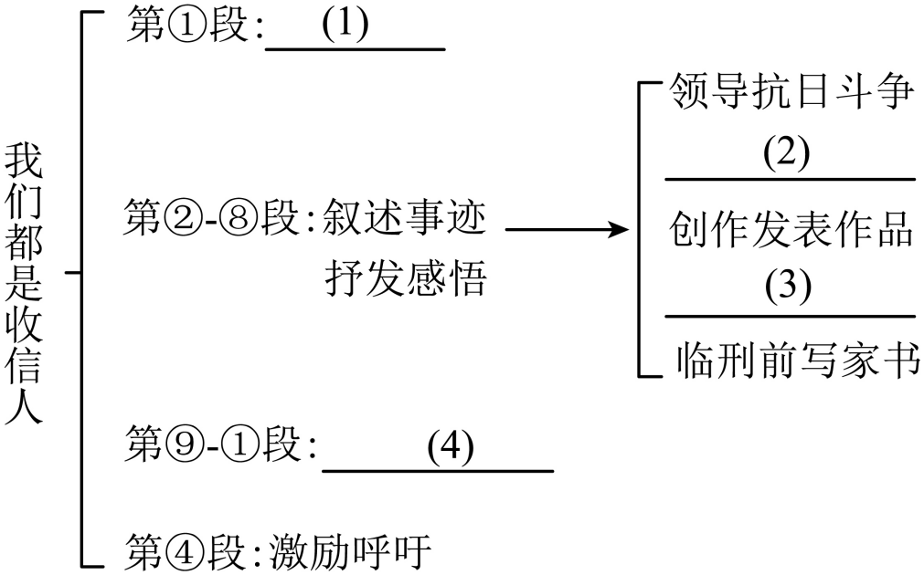
23. 【品味语言】如果将原句换为下面的句子，好不好？请结合词语或句式进行比较分析。
原句：我常想，我们能简单地认为这仅仅是一个母亲写给自己儿子的信吗？不，这分明是在用血脉传递英烈嘱托的红色家书！
改句：我常想，我们不能简单地认为这是一个母亲写给自己儿子的信，这是在用血脉传递英烈嘱托的红色家书！
24. 【分析写法】文章将“我”的行踪、感受和赵一曼的英雄事迹交织来写，有何好处？
25. 【探究主旨】有人建议将文章题目改为“怀念赵一曼”，你是否赞同？请阐述理由。
四、写作（共60分）
26. 请以“把 写成歌”为题，写一篇文章。
要求:（1）将题目补充完整；
（2）文中不能出现真实的地名、校名和人名；
（3）不少于600字；
（4）字迹工整，书写规范，标点正确。

